KATA PENGHANTAR
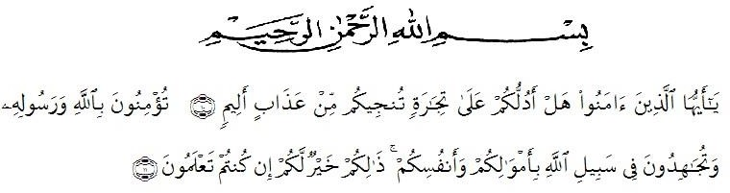

Artinya :

“Hai orang-orang yang beriman, maukah kamu aku tunjukkan suatu perniagaan yang dapat menyelamatkan mu dari azab yang pedih?¹⁰. (yaitu) kamu beriman kepada Allah dan RasulNya dan berjihad di jalan Allah dengan harta dan jiwamu. Itulah yang lebih baik bagimu, jika kamu mengetahui¹¹.” (QS. Ash-Shaff : 10-11). Segala puji dan syukur senantiasa penulis panjatkan ke hadirat Allah SWT atas segala nikmat, rahmat, dan hidayah-Nya sehingga saya dapat menjalani penelitian dengan judul “ANALISIS EFEKTIVITAS PAJAK BUMI DAN BANGUNAN PERDESAAN DAN PERKOTAAN DALAM MENINGKATKAN PENDAPATAN ASLI DAERAH(PAD) KOTA
MEDAN”. Shalawat serta salam semoga selalu tercurahkan kepada Nabi Muhammad SAW yang menjadi panutan kita dalam menjalani kehidupan ini dan yang diharapkan syafaatnya di hari pembalasan kelak.
Pada kesempatan ini peneliti juga ingin mengucapkan banyak terima kasih kepada berbagai pihak yang telah membantu dalam proses penelitian ini, untuk itu peneliti mengucapkan terimakasih kepada:
- Bapak Dr. KRT. Hardi Mulyono K. Surbakti selaku Rektor Universitas Muslim Nusantara Al-Washliyah Medan.

- Ibu Dr.Anggia Sari Lubis SE,M.Si selaku Dekan Fakultas Ekonomi Universitas Muslim Nusantara Al-Washliyah Medan.
- Ibu Debbi Chintya Ovami, S.Pd, M.Si selaku Ka.Prodi Akuntansi Fakultas Ekonomi Universitas Muslim Nusantara Al-Washliyah.
- Bapak Dr.Alistraja Dison Silalahi,SE.M.Si selaku dosen pembimbing peneliti yang telah memberikan saran, kritik, bantuan dan arahan selama peneliti menyusun dan menyelesaikan penelitian ini,terimakasih atas waktu dan saran yang telah diberikan untuk membimbing peneliti.
- Dosen-dosen jurusan Akuntansi Fakultas Ekonomi Universitas Muslim Nusantara Al-washliyah Medan yang tidak bisa peneliti sebutkan satu- persatu. Terimakasih atas ilmu serta pengetahuan yang telah diberikan selama peneliti mengemban sebagai mahasiswa.
- Kepada para pegawai serta staf yang bekerja di Badan Pengelolaan Pajak dan Retribusi Daerah Kota Medan atas kebakian dan partisipasi dalam kelancara penelitian ini.
- Teristimewa untuk mama yang telah memberikan dukungan berupa moral dan materi serta doa yang tidak pernah putus hingga peneliti bisa menyelesaikan penelitian ini.
- Bibie yang selalu memberikan suport dan menjadi tempat berkeluh kesah setiap saat selalu dibutuhkan.
- Inayah, windy, Firda, Hera, Taya yang menjadi teman seperjuangan selama peneliti menimba ilmu.

- Semua teman-teman yang memberikan masukan membangun kepada peneliti dan teman-teman akuntansi khususnya angkatan 2017 atas kenangan selama menimba ilmu di Universitas Muslim Nusantara Al- Washliyah.
Penulis menyadari bahwa di dalam Skripsi ini masih terdapat banyak kekurangan dan jauh dari kata sempurna. Oleh sebab itu, saya mengharapkan adanya kritik dan saran demi perbaikan Penelitian ini di masa yang akan datang, karena tidak ada sesuatu yang sempurna tanpa saran yang membangun. Dan semoga Penelitian ini dapat bermanfaat bagi banyak orang. saya mohon maaf yang sebesar-besarnya jika terdapat kata-kata yang kurang berkenan.

